- Synopse zum Pflichtmodul  „Nationalstaatsbildung im Vergleich“ | 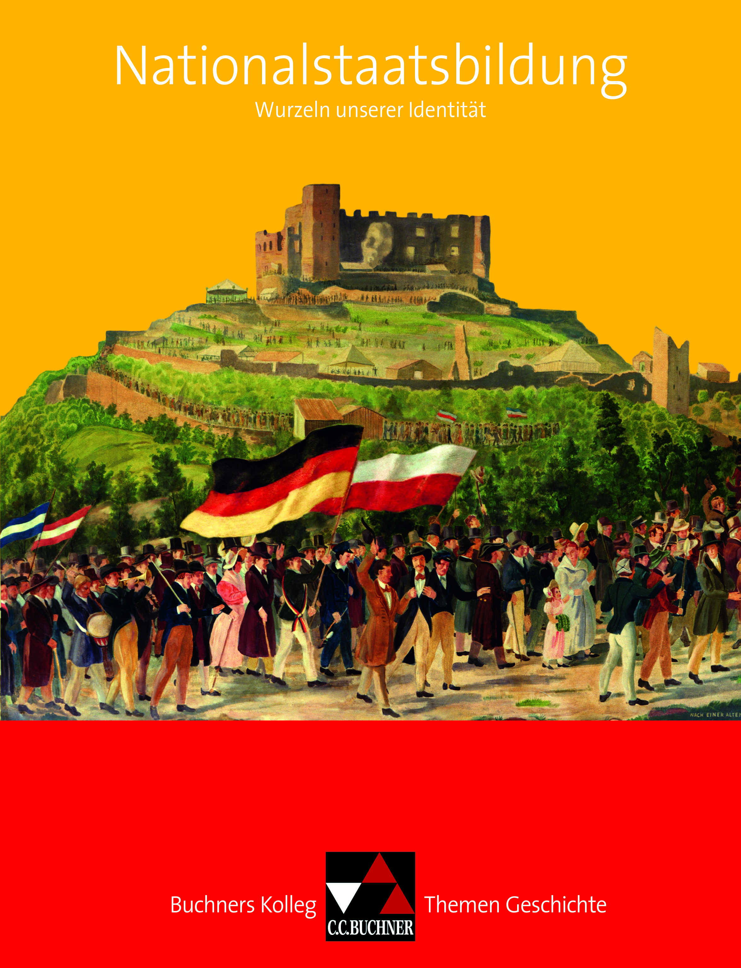
- Buchners Kolleg. Themen Geschichte –
Nationalstaatsbildung
Wurzeln unserer Identität
(ISBN 978-3-7661-7317-1)
C.C.Buchner Verlag GmbH & Co. KG
Telefon +49 951 16098-200
www.ccbuchner.de
Epoche: Neuzeit
Perspektive: europäisch
Kategorien: Freiheit und Herrschaft, Kontinuität und Wandel
Dimensionen: Politikgeschichte, Kultur- und Ideengeschichte

Inhaltlicher Schwerpunkt des Lehrplans:
1. Die Herausbildung des deutschen Nationalstaates im 19. Jahrhundert
Kapitel  ● Nationen und Nationalstaatsbildung, Seite 10 bis 14  ◦ Nationsbildung in Europa, Begriff „Nation“, „Nationalismus“  (Darstellung: Seite 10, Material: M1 bis M3, Seite 13 f.)  ◦ Nationale Identitäten (Darstellung: Seite 11)  ◦ Nationale Symbole (Darstellung: Seite 12)  ● Die deutsche und die polnische Nationalbewegung, Seite 15 bis 25  ◦ Anfänge der deutschen Nationalbewegung  (Darstellung: Seite 15, Material: M1, Seite 22)  ◦ Restauration nach dem Wiener Kongress (Darstellung: Seite 17)  ◦ Vormärz (Darstellung: Seite 18)  ◦ Hambacher Fest (Darstellung: Seite 18, Material: M4, Seite 24)  ◦ Revolution von 1848/49, Frankfurter Paulskirche  (Darstellung: Seite 19 bis 21, Material: M5 und M6, Seite 24 f.) | Vernetzungsmöglichkeiten  ● Theorie-Baustein: Nation – Begriff und Mythos  Seite 60 bis 65  ● Probeklausur, Seite 166 bis 172  (Verweis auf die „Germania“, Frankfurter Paulskirche,  Material: M1, Seite 167)

● Der Weg zur Reichsgründung, Seite 29 bis 38  ◦ Italienische Einigungsbewegung  (Darstellung: Seite 29 f., Material: M1, Seite 35)  ◦ Preußischer Verfassungskonflikt und die preußischen Liberalen  (Darstellung: Seite 30, Material: M2, Seite 35 f.)  ◦ Deutsche Einigungskriege, Gründung des Deutschen Kaiserreiches  (Darstellung: Seite 31 bis 34, Material: M3 bis M5, Seite 36 bis 38)  ◦ Verfassung des Deutschen Reiches  (Darstellung: Seite 34, Material: M6, Seite 38)  ● „Nation“ und „Minderheiten“, Seite 39 bis 46  ◦ Wer gehört zu den Staatsbürgern? (Darstellung: Seite 39)  ◦ Was ist eine Minderheit? (Darstellung: Seite 39)  ◦ „Nationale“ Minderheiten im Deutschen Kaiserreich (Darstellung: Seite 39 f.)  ◦ Neuer Reichsnationalismus (Darstellung: Seite 40, Material: M1, Seite 43)  ◦ Germanisierungspolitik im Osten  (Darstellung: Seite 40 f., Material: M2, Seite 43 f.) | ● Nationen und Nationalstaatsbildung, Seite 10 bis 14  (Verweis auf die Kaiserproklamation im Spiegelsaal  des Versailler Schlosses, Abbildung, Seite 10)

Inhaltlicher Schwerpunkt des Lehrplans:
2. Die Entwicklung des nationalen Gedankens und des Nationalstaates in Polen
Kapitel  ● Nationen und Nationalstaatsbildung, Seite 10 bis 14  ◦ Nationsbildung in Europa, Begriff „Nation“, „Nationalismus“  (Darstellung: Seite 10, Material: M1 bis M3, Seite 13 f.)  ◦ Nationale Identitäten (Darstellung: Seite 11)  ◦ Nationale Symbole (Darstellung: Seite 12)  ● Die deutsche und die polnische Nationalbewegung, Seite 15 bis 25  ◦ Polnische Teilungen (Darstellung: Seite 16, Material: M2 und M3,  Seite 22 f.)  ◦ Polnischer Aufstand von 1830/31 (Darstellung: Seite 18)  ◦ Hambacher Fest (Darstellung: Seite 18, Material: M4, Seite 24)  ◦ 1848 und das polnische Problem, „Polendebatte“ (Darstellung: Seite 20)  ◦ Polnischer Aufstand von 1863 (Darstellung: Seite 21)  ● Methoden-Baustein: Historische Urteilsbildung, Seite 26 bis 28  ◦ Polnischer Aufstand von 1830/31  (Material: M „Novemberaufstand“, Seite 27) | Vernetzungsmöglichkeiten  ● Theorie-Baustein: Nation – Begriff und Mythos  Seite 60 bis 65  ● Methoden-Baustein: Historische Urteilsbildung,  Seite 26 bis 28  (Verweis auf „Novemberaufstand“,  Material: M, Seite 27)  ● Die deutsche und die polnische Nationalbewegung,  Seite 15 bis 25  (Verweis auf den „Novemberaufstand“,  Darstellung: Vormärz, Seite 18)

● „Nation“ und „Minderheiten“, Seite 39 bis 46
◦ „Nationale“ Minderheiten im Deutschen Kaiserreich (Darstellung: Seite 39 f.)
◦ Germanisierungspolitik im Osten
(Darstellung: Seite 40 f., Material: M2, Seite 43 f.)
◦ Entwicklung des nationalen Gedankens in Polen
(Darstellung: Seite 41, Material: M3 und M4, Seite 44 f.)
◦ „Ruhrpolen“ (Darstellung: Seite 42, Material: M5, Seite 46)

Zur Herausbildung des Nationalstaates Polen siehe außerdem die Kapitel
unter dem dritten Schwerpunkt des Lehrplans.

Inhaltlicher Schwerpunkt des Lehrplans:
3. Konfliktfeld Nationalstaat (u. a. Grenzziehung nach dem Ersten Weltkrieg, deutsch-polnisches Verhältnis nach dem Zweiten Weltkrieg)
Kapitel  ● Der Erste Weltkrieg und seine Folgen, Seite 47 bis 56  ◦ Verlauf und Folgen des Ersten Weltkrieges  (Darstellung: Seite 47 bis 50, Material: M1 bis M5, Seite 53 bis 55)  ◦ Erinnerungskultur: Erinnerungen an den Ersten Weltkrieg in Deutschland  (Darstellung: Seite 50 f.)  ◦ Erinnerungskultur: Erinnerungen an den Ersten Weltkrieg in Polen  (Darstellung: Seite 52, Material: M6, Seite 56)  ● Methoden-Baustein: Fotografie, Seite 57 bis 59  ◦ Fotografien zum Ersten Weltkrieg, „Augusterlebnis“ in Deutschland  (Seite 58 f.)  ● Theorie-Baustein: Nation – Begriff und Mythos, Seite 60 bis 65  ◦ Nationale Mythen, Mythologisierung und Nationsbildung, politische Mythen  (Material: M1 bis M3, Seite 62 f.)  ◦ Fallbeispiel: Tannenberg-Mythos (Darstellung: Seite 60 f., Material: M4  und M5, Seite 64 f.) | Vernetzungsmöglichkeiten  ● Demokratie und Diktatur in der Zwischenkriegszeit,  Seite 66 bis 75  (Verweis auf den Versailler Vertrag, Bestimmungen  für Polen, Darstellung: Die polnischen Grenzkriege,  Seite 68, Material: M1 und M2, Seite 73)  ◦ Probeklausur, Seite 166 bis 172  (Verweis auf Józef Piłsudski, Material: M2, Seite 167)  ● Der Erste Weltkrieg und seine Folgen, Seite 47 bis 56  (Verweis auf den deutschen Nationalismus  im Ersten Weltkrieg, Darstellung auf Seite 47 f.)  ● Nationen und Nationalstaatsbildung, Seite 10 bis 14  ● Der Erste Weltkrieg und seine Folgen, Seite 47 bis 56

● Demokratie und Diktatur in der Zwischenkriegszeit, Seite 66 bis 75  Das Kapitel betrachtet schwerpunktmäßig Polen, die Entwicklungen  im Deutschen Reich werden im Kapitel zur Weimarer Republik behandelt.  ◦ Herausbildung autoritärer Systeme in Europa (Darstellung: Seite 66 f.)  ◦ Polnische Grenzkriege 1918 bis 1921 (Darstellung: Seite 68 f.)  ◦ Versailler Vertrag, Verhandlungen und Ergebnisse für Polen  (Darstellung: Seite 68, Material: M1 und M2, Seite 73)  ◦ Staatskonzepte von Roman Dmowski und Józef Piłsudski  (Darstellung: Seite 68 f., Material: M3, Seite 74)  ◦ Schwierigkeiten der Staatsgründung in Polen (Darstellung: Seite 69)  ◦ Militärputsch von 1926 (Darstellung: Seite 70, Material: M4, Seite 74)  ◦ Nationalitäten in Polen (Darstellung: Seite 70 f.)  ◦ Identitäten nach 1918/19 (Darstellung: Seite 70 f., Material: M5, Seite 75)  ◦ Polnische Außenpolitik in den 1920er- und 30er-Jahren  (Darstellung: Seite 71 f.)  ● Der Zweite Weltkrieg und seine Folgen, Seite 76 bis 85  ◦ Hitler-Stalin-Pakt, Überfall auf Polen  (Darstellung: Seite 76, Material: M1, Seite 82)  ◦ Nationalsozialistisches Herrschaftssystem, Generalgouvernement  (Darstellung: Seite 77 f.)  ◦ Vierte Teilung Polens, Rassenideologie  (Darstellung: Seite 78, Material: M2, Seite 82)  ◦ Besatzungspolitik in Polen  (Darstellung: Seite 78 f., Material: M3 bis M6, Seite 83 f. ) | ● Modul: 3.2 Die Weimarer Republik und ihre Bürger,  Seite 104 bis 131  ● Der Erste Weltkrieg und seine Folgen, Seite 47 bis 56  (Verweis auf Józef Piłsudski, Material: M6, Seite 56)

◦ Völkermord an den europäischen Juden  (Darstellung: Seite 79, Material: M7, Seite 85)  ◦ Aufstand im Warschauer Ghetto 1943 (Darstellung: Seite 80)  ◦ Polnischer Aufstand vom Sommer 1944 (Darstellung: Seite 81)  ● Deutsche und polnische Geschichte nach 1945, Seite 86 bis 97  ◦ Potsdamer Konferenz, polnische Westverschiebung  (Darstellung: Seite 86, Material: M1, Seite 93)  ◦ Zwangsmigration von Deutschen und Polen (Darstellung: Seite 86 f.)  ◦ Westintegration der Bundesrepublik Deutschland (Darstellung: Seite 87)  ◦ NATO, Warschauer Pakt, Kalter Krieg (Darstellung: Seite 88)  ◦ Aktivitäten der katholischen Kirchen in den 1960er-Jahren  (Darstellung: Seite 88, Material: M2, Seite 94)  ◦ Warschauer Vertrag und Ostverträge in den 1970er-Jahren, Kniefall Brandts  (Darstellung: Seite 89, Material: M3, Seite 95)  ◦ KSZE-Konferenz, Solidarność-Bewegung und Opposition im „Ostblock“  (Darstellung: Seite 89 f., Material: M4 und M5, Seite 96 f.)  ◦ Nationalismus in Deutschland nach dem Zweiten Weltkrieg  (Darstellung: Seite 91)  ◦ Deutsch-polnische Schulbuchkommission, Georg-Eckert-Institut  in Braunschweig (Darstellung: Seite 91 f.)  ◦ Deutschland und Polen heute (Darstellung: Seite 92) | ● Modul: 3.3 Deutsches Selbstverständnis nach 1945,  Seite 132 bis 161

